2022-2023 оқу жылына арналған кітапхана есебі

Жыл бойы мектеп кітапханамызда 1-сынып оқушыларын кітапханамен таныстыру өткізіледі. Биыл мектебімізде 1 – сынып болмағандықтан, мектеп кітапханасымен даярлық тобы оқушыларын таныстырдым.
Іс – шараның мақсаты: жаңадан мектеп табалдырығын аттаған бүлдіршіндерге кітапханмыз туралы мағлұмат беру, кітап оқуға қызығушылығын арттыру. Әр оқушы жаңа келіп түскен ертегі кітаптарымен танысып, оқуға деген қызығушылықтарын арттыру.
Жаңа оқу жылында «білім бөлімі» мектебімізге буынға бөліп оқу ертегі кітаптарын табыс етті. Осы оқулықтармен бүлдіршіндерді таныстырдық. 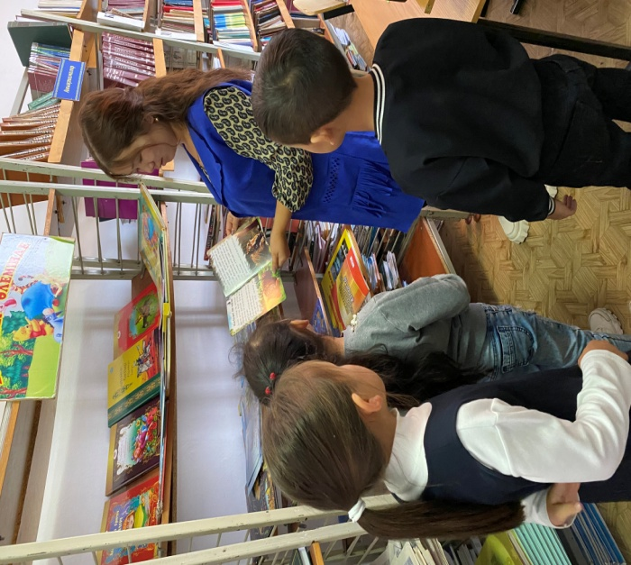
Қазақстан халқының тілдер күні мерекесіне орай, мектебімізде «Ахмет және тіл тағылымы» (А.Байтұрсынұлының туғанына 150ж толуына орай) атты онкүндіктің ашылуы өтті. Сонымен қатар тақырыпқа сай көрме ұйымдастырылды.
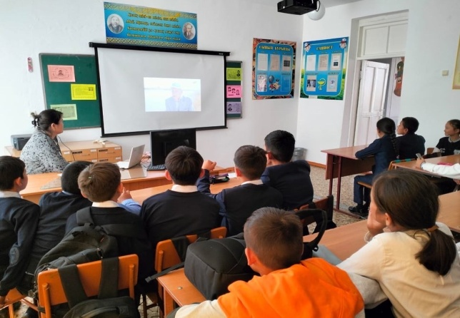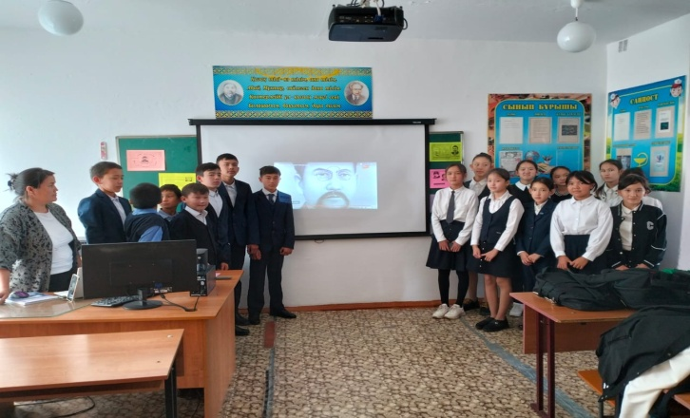
Мұхтар Әуезовтың 125 жыл толуына орай мектепбімізде кітап көрмесі ұйымдастырылды.
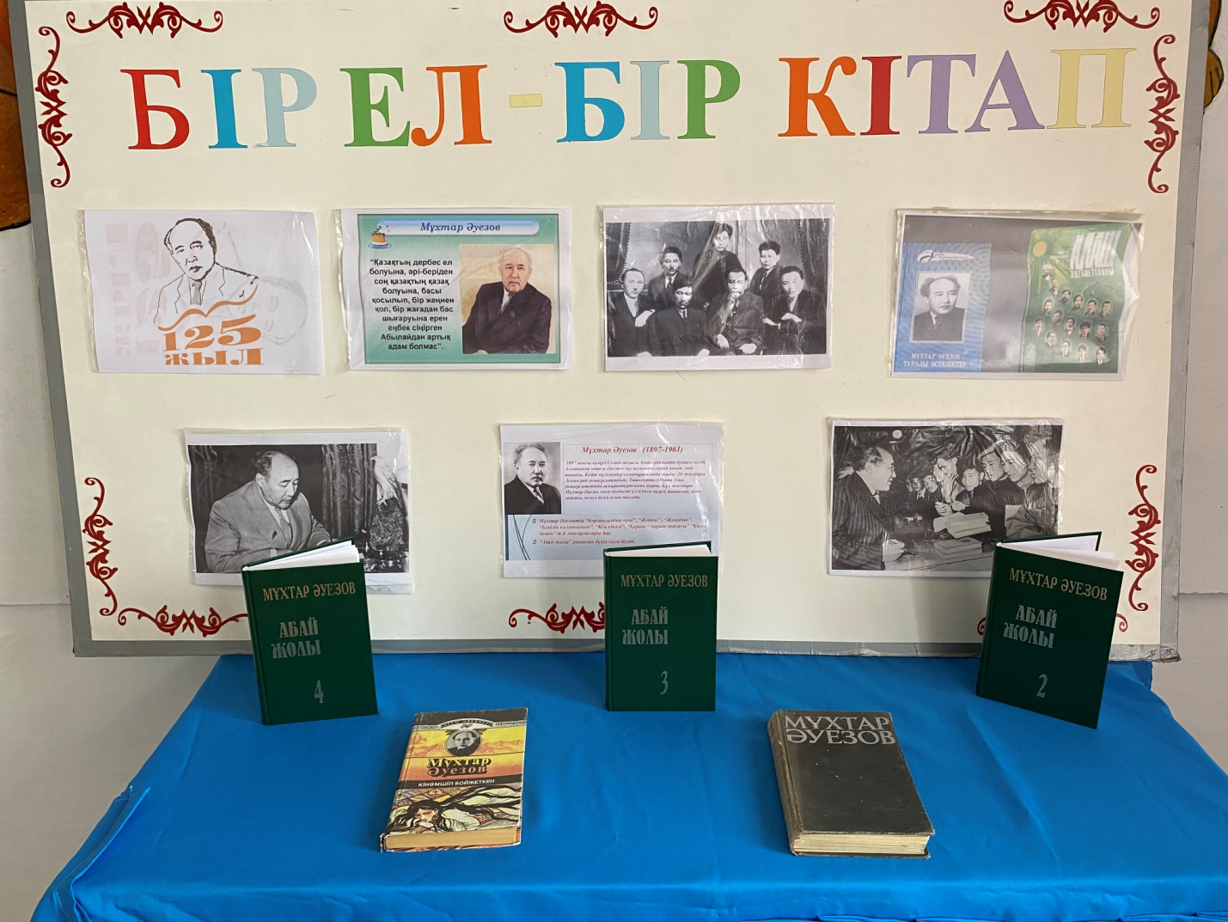
Қариялар күніне орай мектебімізде «Қарттарым- асыл қазынам» атты шағын мереке аталып өтілді. Оқушылар ата-әжелеріне қздерінің жылы лебіздерін ән және тақпақтармен білдірді.
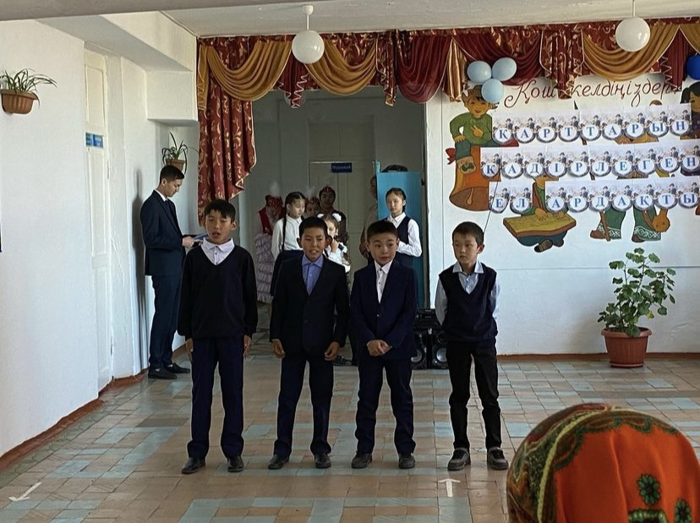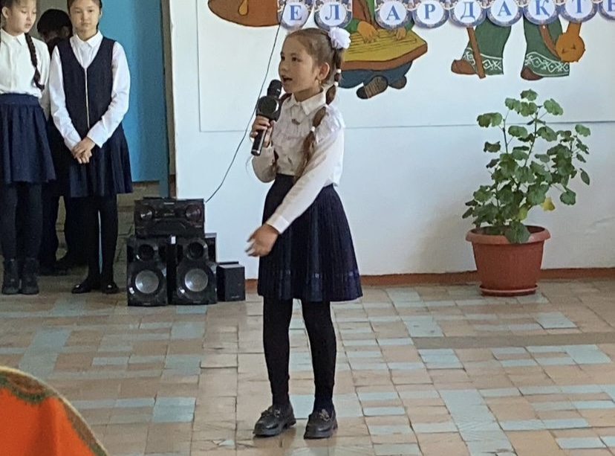
Мектеп оқушыларына Қаз дауысты Қазыбек бидің туғанына 355 жыл және Мәншүк Мәметованыі туғанына 110 жыл толуына орай бейнероликтер дайындалып, оқушылар назарына ұсынылды.
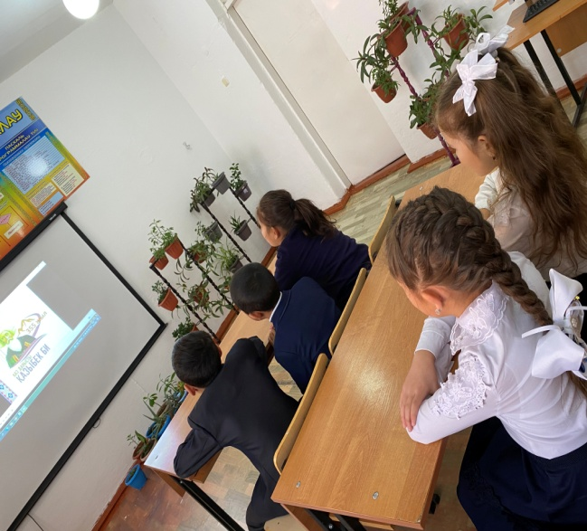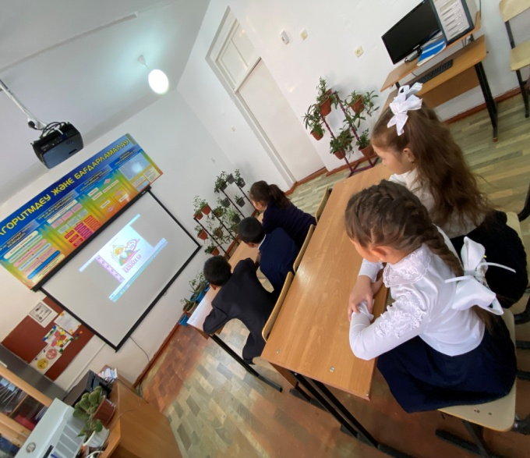
«Мен кітап оқығанды жақсы көремін» челленджі бойынша 2-сыныптың Ағайынды Гримм етрегілер желісінен үзінділер оқу.
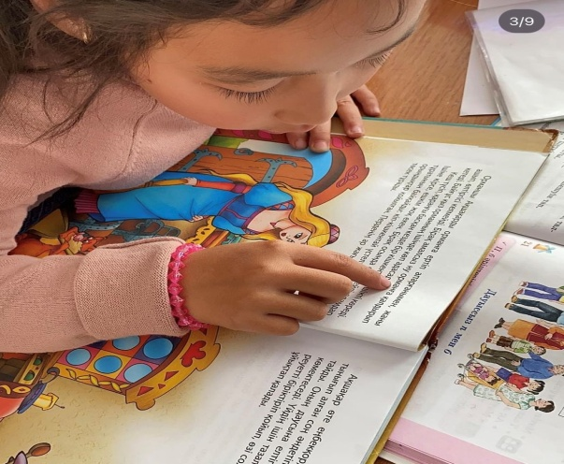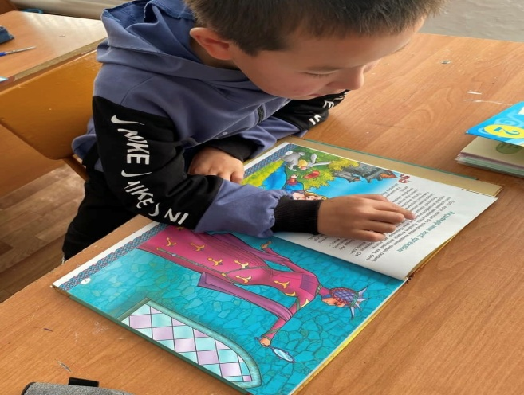

ҚР халық жазушысы Әзілхан Нұршайықовтың туғанына 100 жыл (1922-2011)
көрме
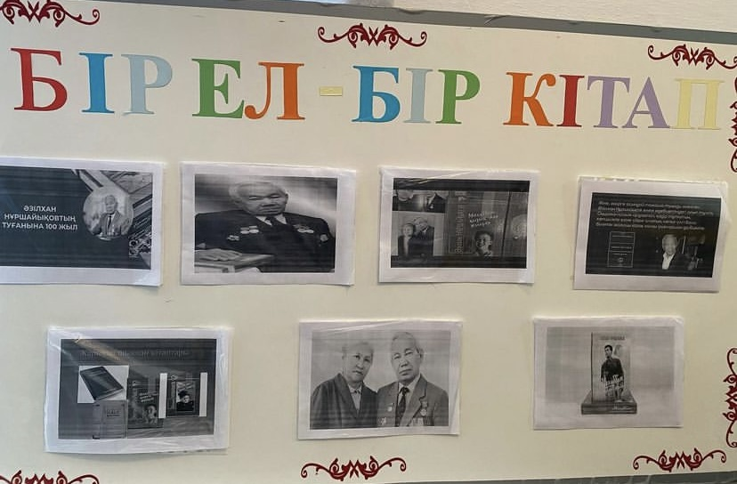
16-желтоқсан Тәуелсіздік күніне орай мектебіміздің 3-сынып оқушылары Берік Минура, Амрина Елнара және Мұрат Шыңғыс «Отаным-Қазақстан»
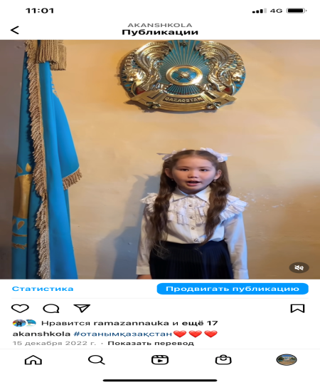
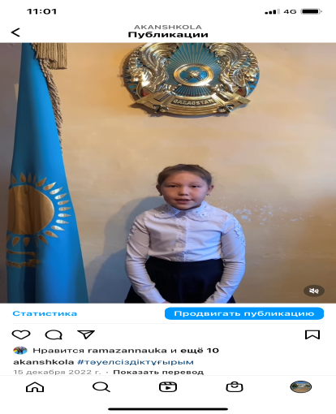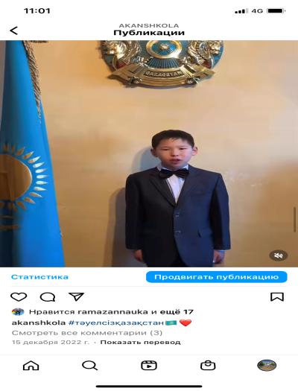
тақырыбында өздері өлең шығарып, Республиклық сайыста 1 орынға ие болды.
«Ертегілер еліне саяхат» кітапхана ертеңгілігінде оқушылар жаңадан келіп түскен ертегі кітаптарымен таныысты.
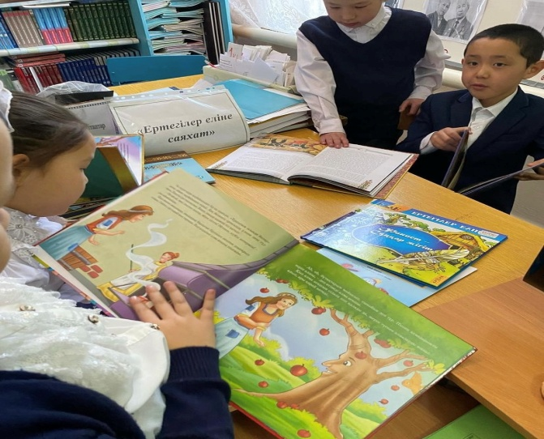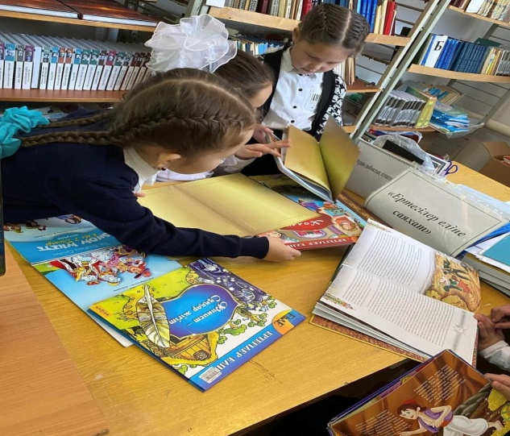
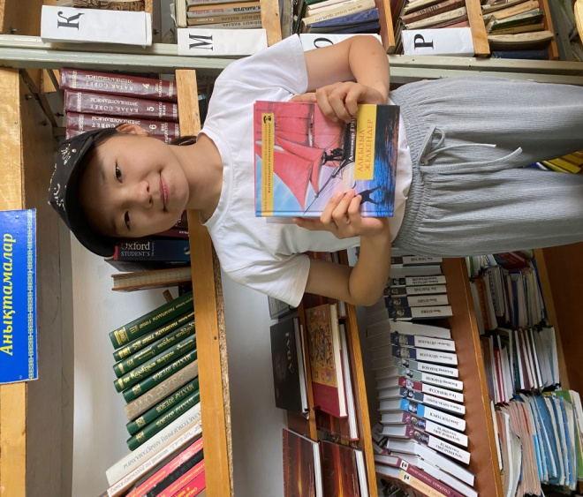
Мектебіміздің 5-сынып оқушысы Сейіт Айару «Кәтап таңдай білесің бе?» тақырыбы аясында, өзінің сүйіп оқыған «Алқызыл желкендер (Аллые паруса)» кітапбын басқа да оқушыларға таңдауға кеңес берді.

Ақпан айында кітапханамызда «дауыстап оқу» апталығы өтті.
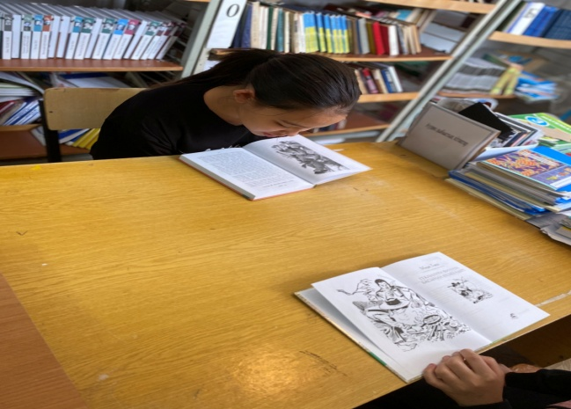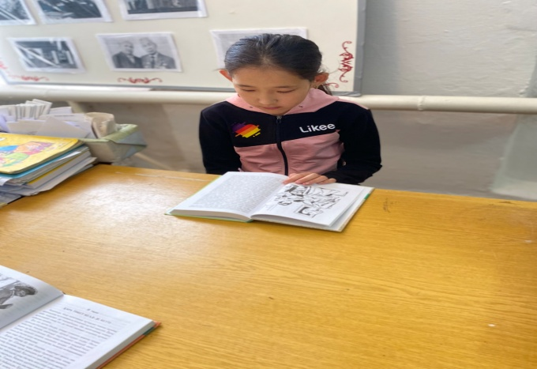
Алғыс айту күніне орай көрме және суреттер сайысы
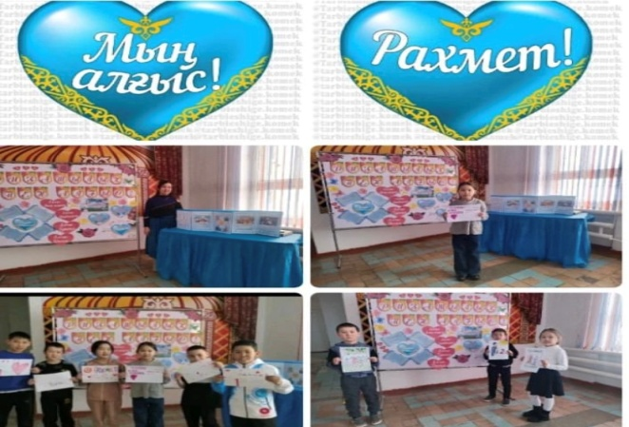
8 наурыз халықаралық әйелдер күніне орай «Ана – өмірдің шуағы» атты мектепішілік жарыс өтті. Жарысқа мектеп оұушылармен ата-аналары қатысты, сонымен қоса мектебіміздің кітапханашысы да белсен қатысты.
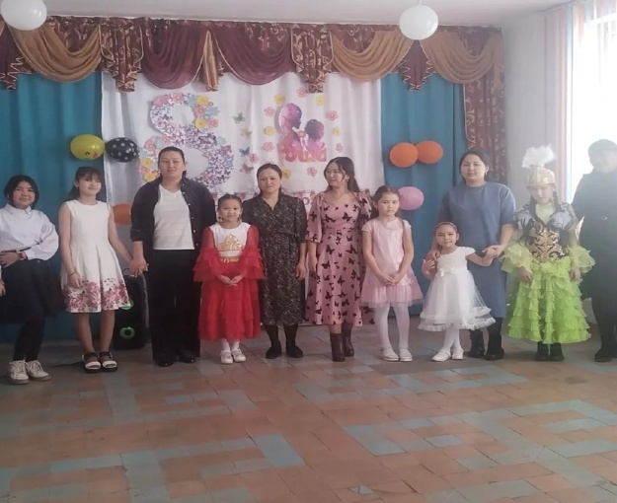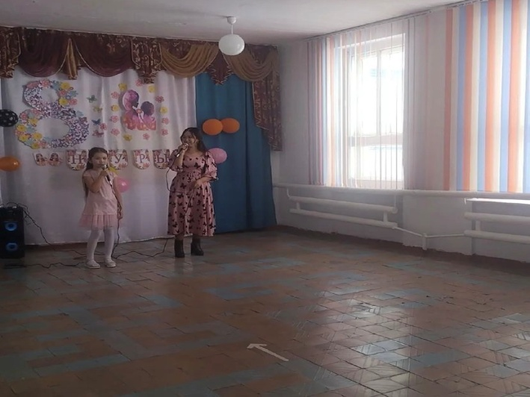
22-наурыз күніне орай «Ұлыс күні – Наурыз келді» атты мерекелік концер өткізіліп, ұлттық ойындар ойнатылды.
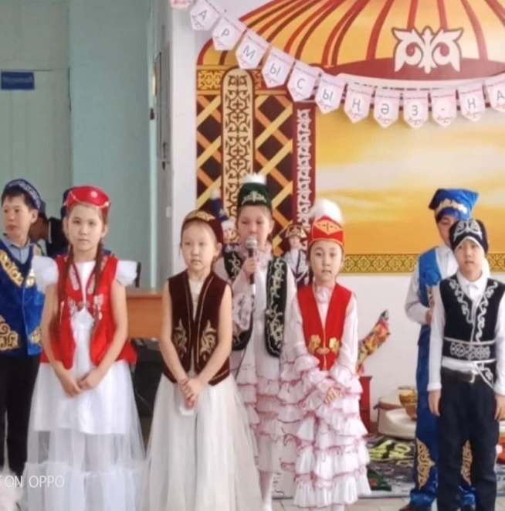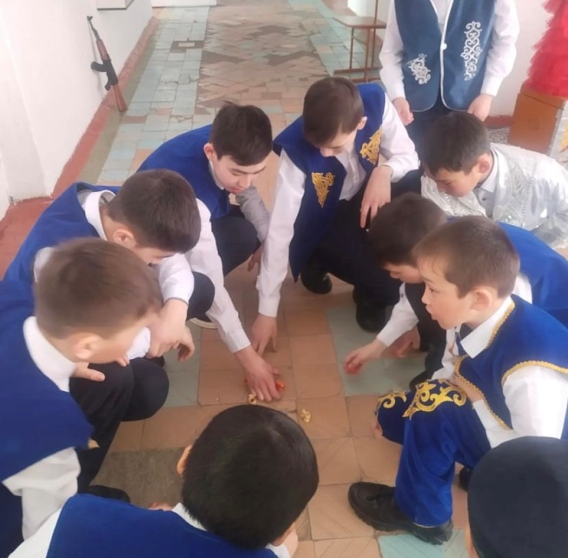

«Байқоңыр ғарыш айлығы» тақырыбында оқушылар арасында сурттер байқауы
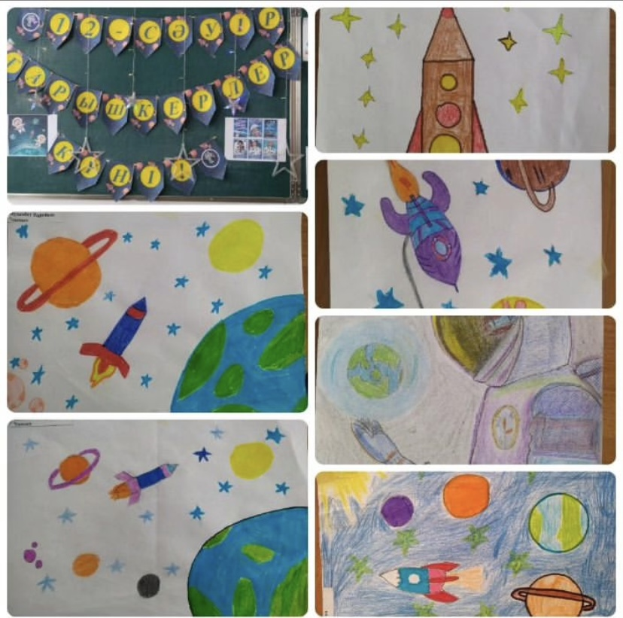
«Мәңгі желбіре – Жеңіс алауы» кітап көрмесі
